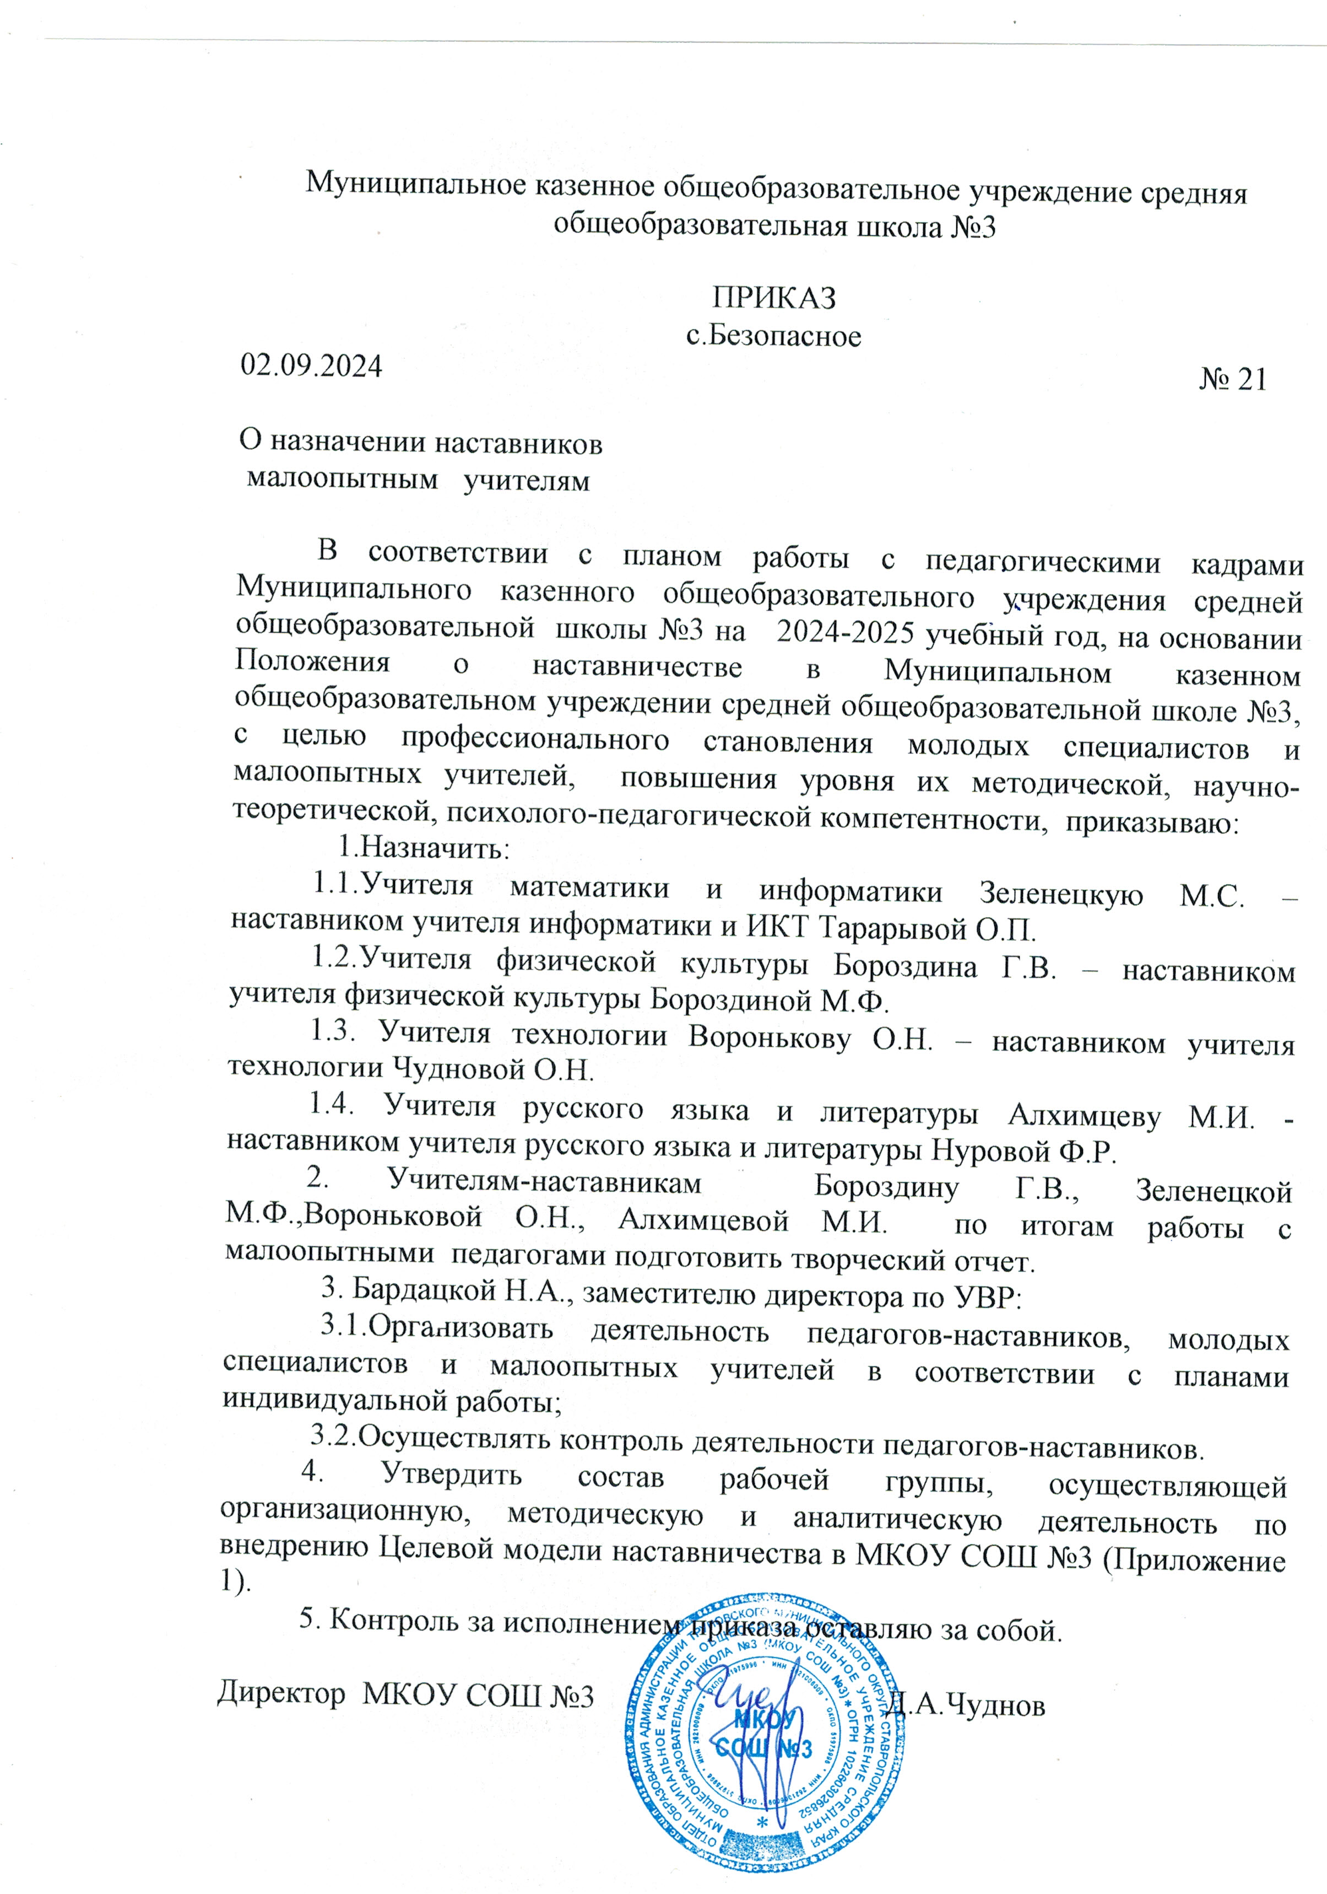

Муниципальное казенное общеобразовательное учреждение средняя общеобразовательная школа №3

ПРИКАЗ
с.Безопасное
02.09.2024 № 21

О назначении наставников
малоопытным учителям

В соответствии с планом работы с педагогическими кадрами Муниципального казенного общеобразовательного учреждения средней общеобразовательной школы №3 на 2024-2025 учебный год, на основании Положения о наставничестве в Муниципальном казенном общеобразовательном учреждении средней общеобразовательной школе №3, с целью профессионального становления молодых специалистов и малоопытных учителей, повышения уровня их методической, научно-теоретической, психолого-педагогической компетентности, приказываю:
1.Назначить:
1.1.Учителя математики и информатики Зеленецкую М.С. – наставником учителя информатики и ИКТ Тарарывой О.П.
1.2.Учителя физической культуры Бороздина Г.В. – наставником учителя физической культуры Бороздиной М.Ф.
1.3. Учителя технологии Воронькову О.Н. – наставником учителя технологии Чудновой О.Н.
1.4. Учителя русского языка и литературы Алхимцеву М.И. - наставником учителя русского языка и литературы Нуровой Ф.Р.
2. Учителям-наставникам Бороздину Г.В., Зеленецкой М.Ф.,Вороньковой О.Н., Алхимцевой М.И. по итогам работы с малоопытными педагогами подготовить творческий отчет.
3. Бардацкой Н.А., заместителю директора по УВР:
3.1.Организовать деятельность педагогов-наставников, молодых специалистов и малоопытных учителей в соответствии с планами индивидуальной работы;
3.2.Осуществлять контроль деятельности педагогов-наставников.
4. Утвердить состав рабочей группы, осуществляющей организационную, методическую и аналитическую деятельность по внедрению Целевой модели наставничества в МКОУ СОШ №3 (Приложение 1).
5. Контроль за исполнением приказа оставляю за собой.

Директор МКОУ СОШ №3 Д.А.Чуднов
Приложение 1
к приказу №21
от 02.09.2024
Состав рабочей группы,
осуществляющей организационную, методическую и аналитическую деятельность по внедрению Целевой модели наставничества в образовательной организации
№ п/п | ФИО | Должность | Обязанности
1. | Бардацкая Наталья Александровна | Заместитель директора по УВР, Отличник народного просвещения; Победитель ПНПО 2016; Почетный наставник РФ | -разработка плана мероприятий (дорожной карты) внедрения ЦМН;  - разработка Положения о программе наставничества в МКОУ СОШ №3;  - сбор и работа с базой наставников и наставляемых;  -осуществление персонифицированного учета обучающихся, молодых специалистов и педагогов, участвующих в программе наставничества;  - организация обучения наставников (в том числе привлечение экспертов для проведения обучения);  - контроль процедуры внедрения целевой модели наставничества;  - проведение внутреннего мониторинга реализации и эффективности программы (системы) наставничества;  - участие в оценке вовлеченности обучающихся в различные формы наставничества;  - решение организационных вопросов, возникающих в процессе реализации модели;  -мониторинг реализации и получение обратной связи от участников программы, осуществление своевременной и систематической отчетности.
2. | Петеляк О.А. | Заместитель директора по ВР | -информирование педагогов, родителей, обучающихся, сообщества выпускников о реализации ЦМН;  - участие в формировании базы наставляемых (сбор дополнительной информации о запросах наставляемых (педагоги/обучающиеся);  - участие в формировании базы наставников (отбор из числа потенциальных наставников в соответствии с перечнем запросов);  - формирование наставнических пар и групп;  - организационное и методическое сопровождение работы наставнических пар и групп;  -участие в муниципальных/региональных/федеральных образовательных событиях, направленных на повышение профессиональных компетенций в части реализации системы наставничества
3. | Зеленеукая М.С. | Учитель математики и информатики, победитель ПНПО 2022г. | -информирование педагогов, родителей, обучающихся, сообщества выпускников о реализации ЦМН;  - участие в формировании базы наставляемых (сбор дополнительной информации о запросах наставляемых (педагоги/обучающиеся);  - участие в формировании базы наставников (отбор из числа потенциальных наставников в соответствии с перечнем запросов);  - формирование наставнических пар и групп;  - организационное и методическое сопровождение работы наставнических пар и групп;  -участие в муниципальных/региональных/федеральных образовательных событиях, направленных на повышение профессиональных компетенций в части реализации системы наставничества;  - размещение материалов на сайте школы
4. | Волобуева В.В. | Заместитель директора по УВР, Почетный работник воспитания и просвещения РФ | -информирование педагогов, родителей, обучающихся, сообщества выпускников о реализации ЦМН;  - участие в формировании базы наставляемых (сбор дополнительной информации о запросах наставляемых (педагоги/обучающиеся);  - участие в формировании базы наставников (отбор из числа потенциальных наставников в соответствии с перечнем запросов);  - формирование наставнических пар и групп;  - организационное и методическое сопровождение работы наставнических пар и групп;  -участие в муниципальных/региональных/федеральных образовательных событиях, направленных на повышение профессиональных компетенций в части реализации системы наставничества;  - оформление документации на целевое обучение выпускников школы;  - организация работы по профориентации учащихся.
5. | Раковская А.Р. | Учитель начальных классов, Почетный наставник Ставропольского края | -информирование педагогов, родителей, обучающихся, сообщества выпускников о реализации ЦМН;  - участие в формировании базы наставляемых (сбор дополнительной информации о запросах наставляемых (педагоги/обучающиеся);  - участие в формировании базы наставников (отбор из числа потенциальных наставников в соответствии с перечнем запросов);  - формирование наставнических пар и групп;  - организационное и методическое сопровождение работы наставнических пар и групп

